

MERSİN İLİ
YENİŞEHİR İLÇESİ ÇİFTLİK MAHALLESİ 320 ADA 7 PARSEL
NUMARALI TAŞINMAZA İLİŞKİN
1/5000 ÖLÇEKLİ NAZIM İMAR PLANI DEĞİŞİKLİĞİ
PLAN AÇIKLAMA RAPORU VE PLAN HÜKÜMLERİ

2023
MERSİN İLİ YENİŞEHİR İLÇESİ ÇİFTLİK MAHALLESİ 320 ADA 7 PARSELE İLİŞKİN 1/5000 ÖLÇEKLİ NAZIM İMAR PLANI DEĞİŞİKLİĞİ PLAN AÇIKLAMA RAPORU VE PLAN HÜKÜMLERİ
Planlama Alanının Konumu
1/5000 ölçekli Nazım İmar Planı değişikliğine konu Yenişehir İlçesi Çiftlik Mahallesi 320 ada 7 parseli kapsamakta olup O33-A-22-D 1/5000 ölçekli Halihazır harita paftalarında kalmaktadır.

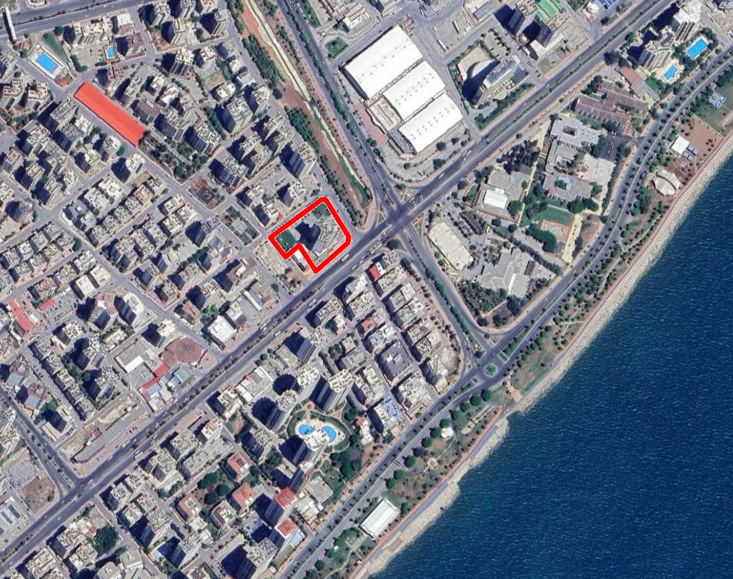
Şekil 1. Planlama Alanının Konumu
Plan Değişikliği Gerekçeleri ve Kararları
Plan değişikliğine konu parsel, Mersin Büyükşehir Belediye Meclisi’nin 31.07.2018 tarih ve 560 sayılı kararı ile onaylanan Akdeniz-Toroslar-Yenişehir-Mezitli İlçeleri 1/5000 ölçekli İlave ve Revizyon Nazım İmar Planı’nda kısmen “535 k/ha Yoğunluklu Ticaret+Konut Alanı, Park Alanı ve Su Yüzeyi” olarak işaretlenmiştir.
Mersin 1. İdare Mahkemesi’nin 2022/698E. ve 2023/539K sayılı kararında; “davaya konu 1/5000 Ölçekli Nazım İmar Planında 320 ada 7 nolu parsel üzerinde öngörülen su kanalı/Su yüzeyi kullanım kararının 3194 sayılı İmar Kanunu’na, Mekansal Planlar Yapım Yönetmeliği’ne, Kamu Yararına, Şehircilik İlkeleri ve Planlama Esaslarına uygun olduğu, 1/5000 Ölçekli Nazım İmar Planında “Su Yüzeyi” olarak planlanmış Bozovak Deresinin 1/1000 Ölçekli Uygulama İmar Planında yalnızca park Alanı olarak gösterilmiş olmasının planlama hiyerarşisine ve Mekansal Planlar Yapım Yönetmeliği ekinde yer alan gösterimlerine uygun olmadığı, davaya konu 1/5000 Ölçekli Nazım İmar Planı ve Mekansal Planlar Yapım Yönetmeliği uyarınca üst ölçekli Nazım İmar Planı kararları doğrultusunda davaya konu 1/1000 Ölçekliüzerinde öngörülen park alanıkullanım kararının 3194 sayılı İmar Kanunu’na, Mekansal Planlar Yapım Yönetmeliği’ne, Kamu Yararına, Şehircilik İlkeleri ve Planlama Esaslarına uygun olmadığı belirtilerek, hukuka aykırılığı açık olan dava konusu işlemlerin (Mersin ili, Mezitli İlçesi, Mezitli Mahallesi 320 ada ve 7 parsel sayılı taşınmaza ilişkin olarak) iptaline” karar verilmiştir.
Mersin 1. İdare Mahkemesi 30.03.2023 tarihli, 2022/698 E. ve 2023/539 K. sayılı kararı doğrultusunda tapuda Yenişehir İlçesi Çiftlik Mahallesi 320 ada 7 parsel numaralı taşınmaz 1/5000 ölçekli Nazım İmar Planında “535 k/ha Yoğunluklu Ticaret+Konut Alanı” olarak işaretlenmesine ve su yüzeyinin parselin kuzeyine taşınacak şekilde planlanmıştır.

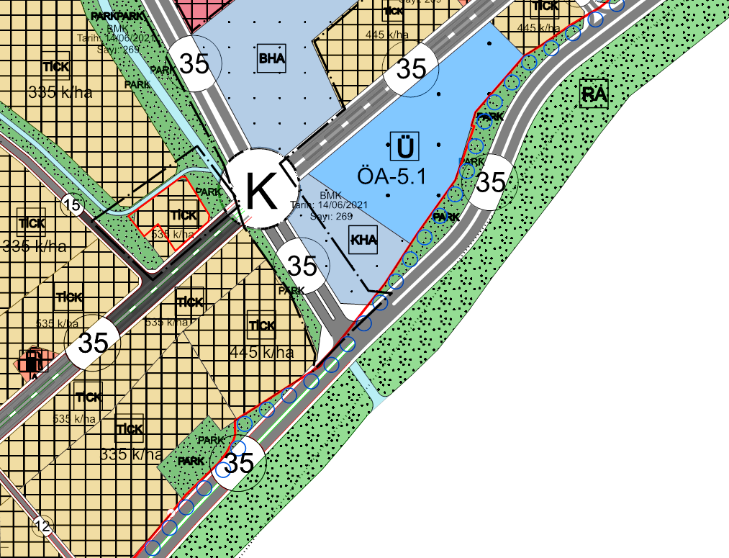
Şekil 2. Nazım İmar Plan teklifi
Plan Hükümleri
- BU PLAN VE KOŞULLARINDA BELİRTİLMEYEN KONULARDA, 3194 SAYILI İMAR KANUNU VE İLGİLİ YÖNETMELİK HÜKÜMLERİNE VE YÜRÜRLÜKTE BULUNAN 1/5000 ÖLÇEKLİ NAZIM İMAR PLANI HÜKÜMLERİNE UYULACAKTIR.

